**游戏概念设计文档**

**1.标题：**

Nightmare:Call of BUG

**2.引言：**

我们的游戏类型是像素风格射击策略游戏。

程序员MR.CAO在劳累一天代码睡去。当他再次睁开双眼，发现来到个既熟悉又陌生的地方。这时怪物突然出现。为了生存，CAO开始奋争。

**3.特征：**

故事结构的创新：

不同于RPG或简单粗暴的游戏，我们以房间为单位

进行射击谋略游戏，在这里不仅可以体验到COD的真实感还有limbo的策略

极限生存的刺激感

丰富特殊的道具

**4.玩法：**

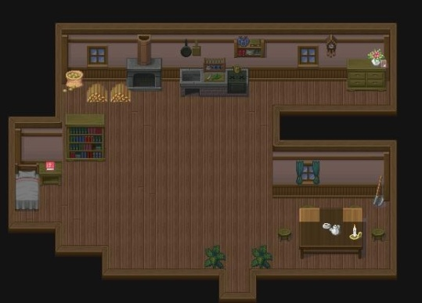部分场景

男主角 衰性外露却又机智过人，善于利用道具，但是被怪物一碰就死喔。

 怪物

道具与能力：

打爆怪物会产生随机道具如下：

巨型爆炸弹： 瞬间爆炸，消灭本关所有怪物

Max-ammo: 补满弹药

免疫： 一定时间内无敌状态

武器包括如下：

1. 手枪：低射速
2. 机关枪：高射速
3. 散弹：射速最低，范围伤害
4. 镭射枪：穿透伤害

玩法描述：

1. 进入界面，滑动摇杆移动
2. 寻找道具，到一定时间怪物出现
3. 上下左右移动，躲避射击，获得道具

**5.游戏机制：**

挑战：

1. 充满合适的困境：

身体协调性，经济

2. 地图性的障碍：

探索

成就：

存活的时间，开拓的房间数，意外解决怪物，集齐道具

**6.技术：**

运行平台：Android

开发平台：Windows7 + Eclipse

引擎：Cocos2d-x 3.4

简介

游戏使用Cocos2d-x 3.4引擎制作，使用引擎的Scene、Layer、Sprite等元素；。另外，采用瓦片地图（TileMap）实现游戏中的地图，利用工具Tiled可以很方便地编辑地图内容，实现碰撞检测等。

游戏的图像素材采用像素风格，我们使用一款图像处理工具，可以将正常的图像转换成像素风格的素材。

**7.总结：**

手机版的使命召唤

像素风的重拾

谋略与射击相结合

可变性大

BY Spicy Dog

12330009 曹磊

12330015 陈海翔

12330022 陈坚生

12330024 陈俊豪

12330033 陈伟芳